УДК
Альтернативные источники энергии в умном доме.

Автор статьи
Чечина Анна Витальевна.
Россия, город Орёл, ФГБОУ ВО «ОГУ имени И.С. Тургенева».

Аннотация: Данная статья посвящена исследованию дополнительных источников энергии в системе «Умный дом». Поставленная задача заключается в том, чтобы выбрать рациональный способ получения энергии и в дальнейшем ввести его в повседневную жизнь.
Ключевые слова: умный дом, система, источники энергии, солнечный, электрический.

Прежде чем искать дополнительные ресурсы для получения «новой» энергии, стоит ответить на вопрос «Что такое альтернативная энергетика?». Альтернативная энергетика является комплексом способов и мер, позволяющие получать энергию из возобновляемых ресурсов.
В последнее время нахождение новых источников энергии стало более актуально, чем раньше. Дело в том, что за последние несколько лет человечество усердно начало задумываться о вреде, которое оно наносит окружающей среде. Сейчас не рационально добывать энергию из таких средств как природный газ, нефть, уголь и другое, так как они являются исчерпаемыми природными ресурсами. Чем меньше ресурсов остается в природе, тем, соответственно, дороже цена получаемых на выходе продуктов. На рисунке 1 показана зависимость факторов роста цен и потребления.
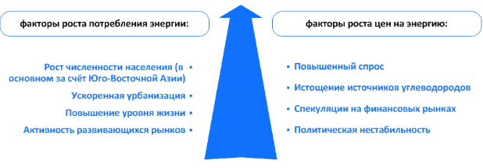
Рисунок 1 - Ключевые факторы роста потребления и роста цен на энергию.
Если все собрать воедино, то получим, что поиск и замена дополнительных источников энергии может полностью перевернуть нашу жизнь к лучшему по экономическим и экологическим факторам.
В настоящее время существуют следующие источники «зеленой» энергии которые используются в мире.
- Солнечная энергия
- Энергия ветра
- Энергия приливов и волн
- Тепловая энергии Земли
- Атмосферное электричество.
Система «умный дом» - это помещение современного типа, предназначенное для проживания людей. Данная система является новой и оптимизированной,
поэтому требуется рассмотреть дополнительные источники энергии для
экономии денежных средств, а также сохранении природных материалов.
Если использовать солнечную энергию, то лучше использовать солнечные батареи, вставленные в окна. Простыми словами, солнечная
энергия собирается в пластинах и преобразовывается в электрическую.
Особенность источника, в отличие от своего аналога (солнечной батареи,
устанавливающейся на крыше), заключается в том, что его можно
установить не только на крыше, а в любое удобное место. В этом случае
хорошо подойдут оконные рамы, так как солнечное стекло пропускает 99%
света.
Энергия ветра будет встроена в ветряной
генератор. Достаточно широко применим по всему миру. Дело в
том, что он берет энергию от неисчерпаемого ресурса и является
экологически безопасным. Для наиболее эффективной работы
рекомендуется использовать совместно с солнечными батареями или
стеклами.
Данные методы получения энергии уже используются, осталось придумать применение для остальных источников.
Можно сделать вывод, что переход на «зеленые» источники энергии позволят нам экономить природные ресурсы, денежные средства, а также сохранить окружающую среду. В системе умный дом, пока что используются только 2 альтернативных источника энергии, поэтому в данный вопрос можно продолжить развивать. Новые источники энергии на возобновляемых ресурсах – это будущее не только нашей страны, но и мира в целом.

